- 初始目录结构，及文件内容
目录结构：
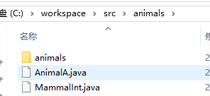
Animal.java内容：
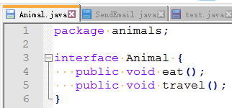
MammalInt.java内容： 主函数在MammalInt.java里，该文件引用Animal.java里的接口
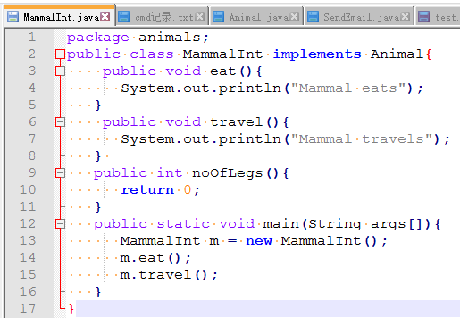
- 编译java文件，生成class文件
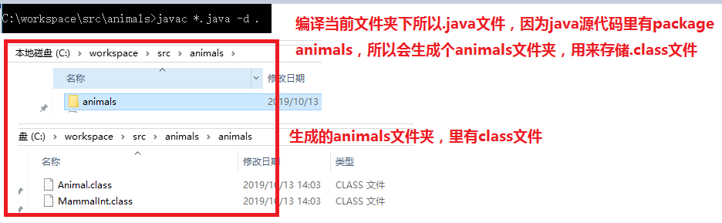
- 将class文件打包成jar
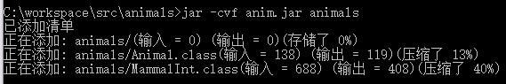
- 查看jar压缩包目录
用解压缩工具打开jar文件，其目录结构如下
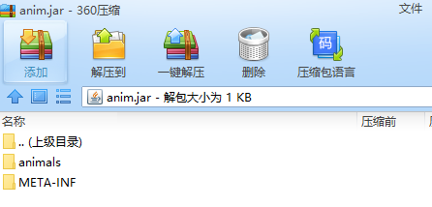
用cmd命令查看到jar的目录结构如下,其中META-INF/MANIFEST.MF为清单文件

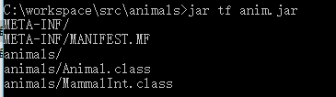
五、修改清单文件
清单文件中增加Main-Class: animals.Animal。 animals.Animal是当前jar的目录结构所致，注意Main-Class: animals.Animal 冒号后有空格。
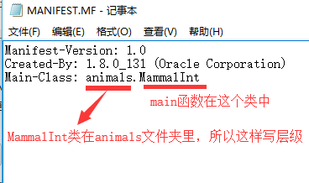
六、运行jar
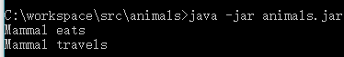

总结：
完整流程截图如下：
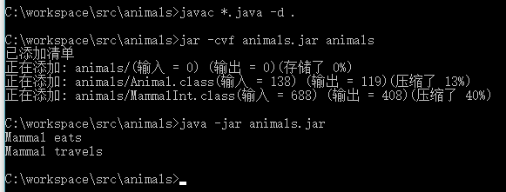
常用命令：
编译：C:\workspace\src\animals>javac *.java -d .
打包：C:\workspace\src\animals>jar -cvf animals.jar animals
运行：C:\workspace\src\animals>java -jar animals.jar

